|  |  |  |  |  |  |
| --- | --- | --- | --- | --- | --- |
|  | augustus/september week 35 | | september week 36 | september week 37 | september week 38 |
| Maandag | 28 | | 04 **Begin cijferperiode 1 OB/BB**   * Start schooljaar 2017-2018 * Opening schooljaar (zie apart programma) * Start Semester I * 15.15 uur Vergadering ondersteuningsteam | 11   * 15.20 uur Overleg kernteam docenten 3VE * 15.15 uur Vergadering ondersteuningsteam | 18   * 15.15 uur Vergadering ondersteuningsteam- 19.00 uur Kennismakingsavond 3H ouders en mentoren * 20.00 uur Kennismakingsavond 3V ouders en mentoren |
| ZOMERVAKANTIE LEERLINGEN/DOCENTEN | |
| (werkweek OOP) | |
|  | |
|  | |
|  | |
|  | |
|  | |
| Dinsdag | 29 | | 05   * Vanaf 12.35 uur introductie leerjaar 1 * 13.30 - 17.00 uur Facultatief TCC-locatiebreed overleg | 12  - 15.30 uur Afdelingsteamoverleg | 19  - 15.30 uur Werkgroepen Koers 2019/Secties De  Thij/Lyceumstraat |
| ZOMERVAKANTIE LEERLINGEN/DOCENTEN | |
| (werkweek OOP) | |
|  | |
|  | |
|  | |
|  | |
|  | |
| Woensdag | 30 | | 06  - Vanaf 12.35 uur introductie leerjaar 1 | 13  - 18.30 uur kennismakingsavond leerjaar 1B en  1KT ouders en mentoren | 20   * 18.30 uur kennismakingsavond leerjaar 2B ouders, mentoren en decaan * 19.45 uur kennismakingsavond leerjaar 2KT ouders, mentoren en decaan |
| ZOMERVAKANTIE LEERLINGEN/DOCENTEN | |
| (werkweek OOP) | |
|  | |
|  | |
|  | |
|  | |
|  | |
| Donderdag | 31 | | 07   * Vanaf 12.35 uur introductie leerjaar 1 * Introductie leerjaar 2 (2HVE ochtend, 2BKT middag) * 19.00-20.30 uur disco leerjaar 1 | 14   * 19.00 uur Kennismakingsavond 4H/5V ouders en mentoren * 20.00 uur Kennismakingsavond 4V/4VE ouders en mentoren | 21 |
| ZOMERVAKANTIE LEERLINGEN/DOCENTEN | |
| (werkweek OOP) | |
| - 9.30 - 13.00 uur Startbijeenkomst nieuwe | |
| medewerkers (Potskampstraat) | |
|  | |
|  | |
|  | |
| Vrijdag | 01 | | 08  - Introductie leerjaar 1 (hele dag) | 15   * Zomerborrel * 20.00 uur Schouwburg Hengelo, CKV: Romeo en   Julia - Lonneke van Leth producties | 22 |
| ZOMERVAKANTIE LEERLINGEN/DOCENTEN | |
| (werkweek OOP) | |
|  | |
|  | |
|  | |
|  | |
|  | |
|  | september | week 39 | oktober week 40 | oktober week 41 | oktober week 42 |
| Maandag | 25   * Einde wenperiode leerjaar 1 * Vanaf 12.35 uur functioneringsvergadering leerjaar 2 - Inschrijving herkansingen 5H/6V PTA Zomerschool leerlingen * CMR * Projectweek 1: leerjaar 3VE * 15.15 uur Vergadering ondersteuningsteam | | 02   * Excursieweek 4H/5V * Cito voortgangstoets 0 leerjaar 1HV * Herkansingen doublanten 5H/6V (eventueel   Zomerschool)   * 15.15 uur Vergadering ondersteuningsteam | 09   * 8.30 - 15.00 uur Schoolfotograaf Backx * Vanaf 12.35 uur functioneringsvergadering leerjaar 1 * Tweede pauze B'eat your lunch, Kantine 1 * 19.00 uur Informatieavond examen/studiekeuze 5H * 20.00 uur Informatieavond examen/studiekeuze 6V * 15.15 uur Vergadering ondersteuningsteam | 16   * 16.30 tot 17.30 uur inloopmiddag ouders leerjaar 1HVE en 2HVE * 15.15 uur Vergadering ondersteuningsteam |
| Dinsdag | 26   * Inschrijving herkansingen 5H/6V PTA Zomerschool leerlingen * 15.30 uur Sectieoverleg Lyceumstraat * 18.30 uur kennismakingsavond 1HV1, 1HV2 en 1HV3 ouders en mentoren * 19.45 uur kennismakingsavond 1HV4, 1VE ouders en mentoren * Projectweek 1: leerjaar 3VE | | 03   * Excursieweek 4H/5V * Cito voortgangstoets 0 leerjaar 1HV * 13.30 - 17.00 uur Facultatief TCC-locatiebreed overleg | 10  - 15.30 uur Afdelingsteamoverleg | 17  - 15.30 uur Werkgroepen Koers 2019/Secties De  Thij/Lyceumstraat |
| Woensdag | 27   * Inschrijving herkansingen 5H/6V PTA   Zomerschoolleerlingen   * Projectweek 1: leerjaar 3VE | | 04   * Excursieweek 4H/5V * Cito voortgangstoets 0 leerjaar 1HV * Tweede pauze KapelJAM, Kapel * Excursie Rotterdam CKV 5H | 11  - 8.30 - 15.00 uur Schoolfotograaf Backx | 18 |
| Donderdag | 28   * 18.30 uur kennismakingsavond 2HV1, 2HV2,   2HV3 ouders en mentoren   * 19.45 uur kennismakingsavond 2HV4, 2V1 en 2VE ouders en mentoren * Projectweek 1: leerjaar 3VE | | 05 **Dag van de Leraar**   * Excursieweek 4H/5V * Cito voortgangstoets 0 leerjaar 1HV | 12  - Vanaf 12.35 uur Functioneringsvergadering leerjaar 2 | 19  - Ontruimingsoefening (tijdstip ntb) |
| Vrijdag | 29  - Projectweek 1: leerjaar 3VE | | 06   * Excursieweek 4H/5V * Cito voortgangstoets 0 leerjaar 1HV | 13 | 20  - Herfstborrel |

2

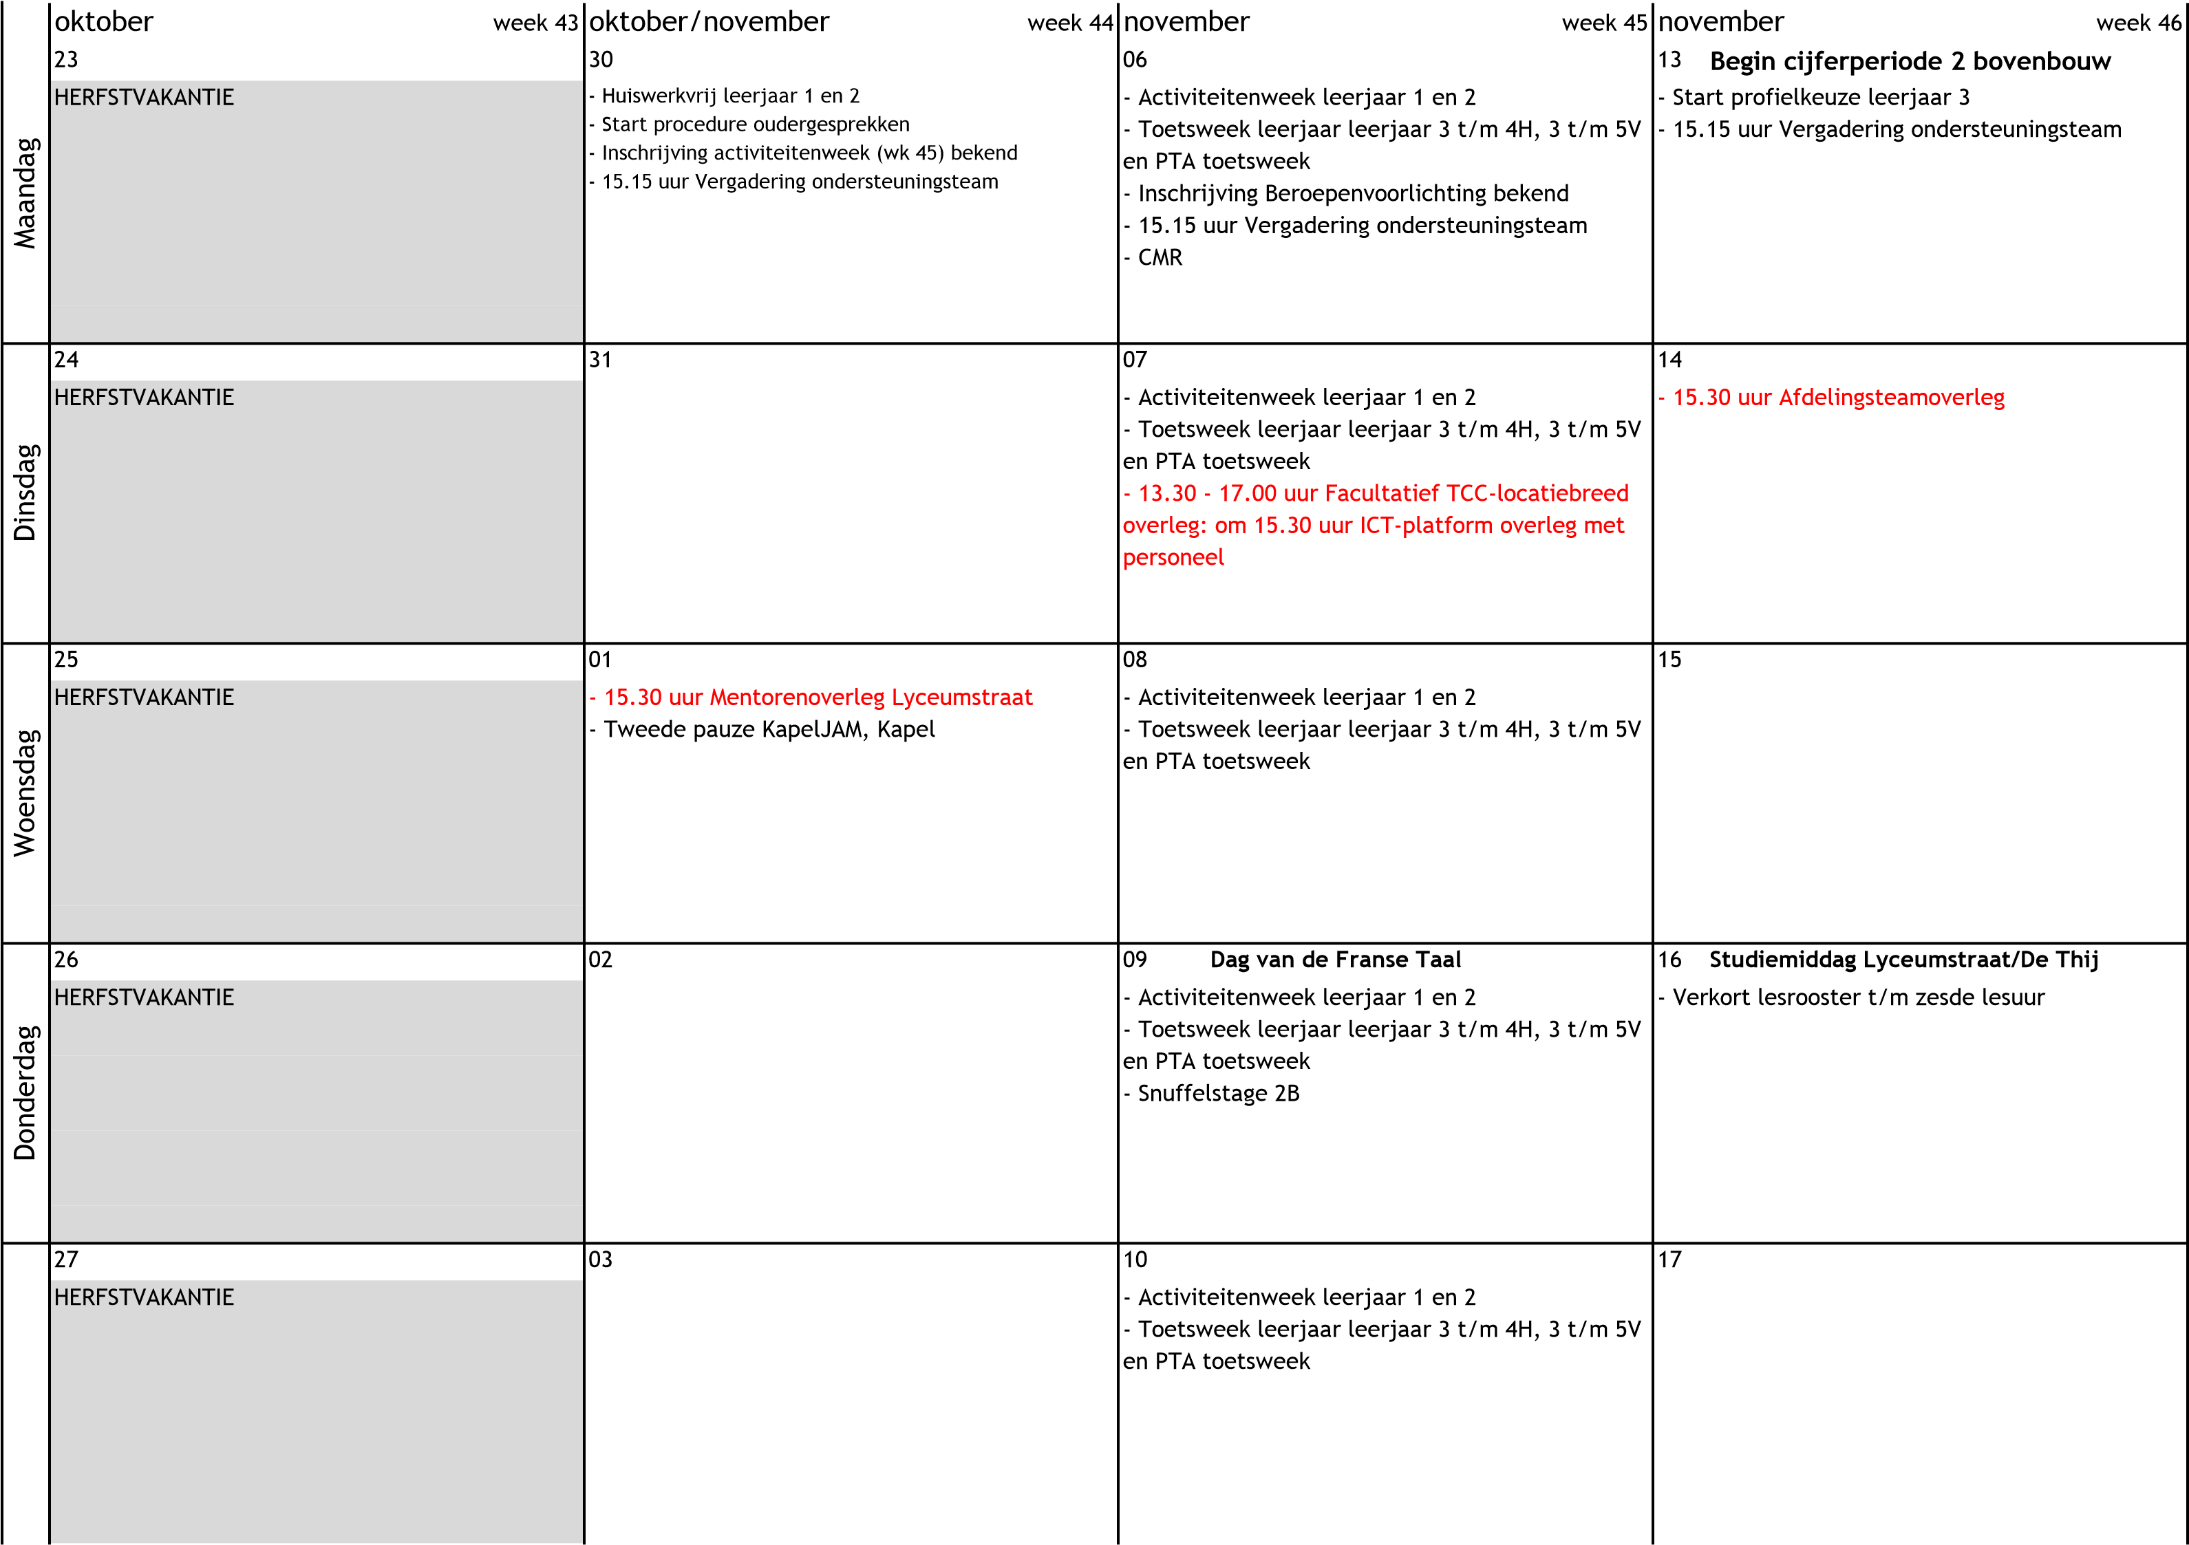

|  |  |  |  |  |
| --- | --- | --- | --- | --- |
|  | november week 47 | november/december week 48 | december week 49 | december week 50 |
| Maandag | 20 **WEEK VAN DE MEDIAWIJSHEID**  - 15.15 uur Vergadering ondersteuningsteam | 27   * Deze week voorvergaderen leerjaar 1 t/m 6 * Projectweek 2: leerjaar 3VE * 15.15 uur Vergadering ondersteuningsteam * 15.15 - 16.30 uur Cursus Hands-on ICT | 04 **Begin cijferperiode 2 onderbouw**   * Rapportvergaderdag leerjaar 1 t/m 6 * Inschrijving rekentoets 3F * 15.15 uur Vergadering ondersteuningsteam * CMR | 11  - 15.15 uur Vergadering ondersteuningsteam |
| Dinsdag | 21 **WEEK VAN DE MEDIAWIJSHEID**   * Tot 12.00 uur inleveren cijfers leerjaar 3 t/m 6 * Heimiddag CMR * 15.30 uur Werkgroepen Koers 2019/Secties De   Thij/Lyceumstraat | 28   * Projectweek 2: leerjaar 3VE * 15.15 - 16.30 uur Cursus Hands-on ICT | 05   * 13.30 - 17.00 uur Facultatief TCC-locatiebreed overleg * Inschrijving rekentoets 3F | 12   * Tot 22.00 uur Oudergesprekken leerjaar 1 t/m 6 * Finale Sing-a-Song 1HVE, 's middags Kapel |
| Woensdag | 22 **WEEK VAN DE MEDIAWIJSHEID**   * Inschrijving herkansing PTA 5H/6V * Excursie Rotterdam CKV 5V | 29   * Inhaaltoetsen en PTA-herkansingen 5H/6V- 20.00 uur Schouwburg Hengelo, CKV:   Revolutionary Road- RO theater   * Projectweek 2: leerjaar 3VE | 06   * Rapportvergadermiddag leerjaar 1 t/m 6   (verkort lesrooster vanaf vijfde lesuur)   * Tweede pauze KapelJAM, Kapel * Inschrijving rekentoets 3F | 13  - Tot 22.00 uur Oudergesprekken leerjaar 1 t/m 6 |
| Donderdag | 23 **WEEK VAN DE MEDIAWIJSHEID**   * Tot 12.00 uur cijfers inleveren leerjaar 1 t/m 6 * Tot 12.00 uur vakadviezen leerjaar 2KT en 2HVE * Inschrijving herkansing PTA 5H/6V | 30   * 15.15 - 16.30 uur Cursus Hands-on ICT * 15.30 uur Sectieoverleg Lyceumstraat * Projectweek 2: leerjaar 3VE * Beroepenvoorlichting (leerjaar 3) | 07   * Rapport uit leerjaar 1 en 2 * Inschrijving rekentoets 3F | 14  - Tot 22.00 uur Oudergesprekken leerjaar 1 t/m 6 |
| Vrijdag | 24 **WEEK VAN DE MEDIAWIJSHEID**  - Inschrijving herkansing PTA 5H/6V (inschrijving sluiten zondagavond 22.00 uur) | 01   * Sinterklaas personeel/kinderen * 20.00 uur Schouwburg Hengelo, CKV: Keep the funk alive - Bo Saris * Projectweek 2: leerjaar 3VE | 08  - Rapport uit leerjaar 1 en 2 | 15 |

4

week 51

week 52

week 1

week 2

18

25

01

08

19

26

02

09

20

27

03

10

21

28

04

11

22

29

05

12

KERSTVAKANTIE

KERSTVAKANTIE

Rekentoets 3F: 5H/6V

-

Dinsdag

KERSTVAKANTIE

KERSTVAKANTIE

Rekentoets 3F: 5H/6V

-

-

13.30 - 17.00 uur Facultatief TCC-locatiebreed

overleg

Woensdag

KERSTVAKANTIE

KERSTVAKANTIE

-

Rekentoets 3F: 5H/6V

Tweede pauze KapelJAM, Kapel

-

-

15.30 uur Werkgroepen Koers 2019/Secties De

Thij/Lyceumstraat

-

2

19.00- 21.00 uur kerstdisco leerjaar 1 en

LOOP VOOR KOOP

Donderdag

KERSTVAKANTIE

Rekentoets 3F: 5H/6V

-

15.30 uur Mentorenoverleg Lyceumstraat

-

KERSTVAKANTIE

december

december

januari

januari

Maandag

1

-

Tweede pauze B'eat your lunch, Kantine

-

15.15 uur Vergadering ondersteuningsteam

KERSTVAKANTIE

Huiswerkvrij leerjaar 1 en

-

2

Nieuwjaarsontbijt

-

15.15 uur Vergadering ondersteuningsteam

-

KERSTVAKANTIE

|  |  |  |  |  |
| --- | --- | --- | --- | --- |
|  | januari week 3 | januari week 4 | januari/februari week 5 | februari week 6 |
| Maandag | 15   * Rekentoets 3F: 5H/6V * Toetsweek leerjaar leerjaar 3 t/m 4H, 3 t/m 5V en   PTA toetsweek   * 15.15 uur Vergadering ondersteuningsteam * 19.00 uur ouderavond leerjaar 2B, voorlichting decaan   PKS   * 20.00 uur ouderavond leerjaar 2KT/2HV, voorlichting decaan PKS | 22 **Start cijferperiode 3 bovenbouw**   * Rekentoets 3F: 5H/6V * Cito klt: Frans/5H, Duits/6V * 15.15 uur Vergadering ondersteuningsteam * 19.00 uur Informatieavond profielkeuze 3H | 29 | 05 **Start tweede semester** |
| * 15.15 uur Vergadering ondersteuningsteam * 15.30 uur Sectieoverleg Lyceumstraat * Vakadviezen leerjaar 3 | * Tweede pauze B'eat your lunch, Kantine 1 * Inschrijving rekentoets 3F * 15.15 uur Vergadering ondersteuningsteam |
| Dinsdag | 16   * Rekentoets 3F: 5H/6V * Toetsweek leerjaar leerjaar 3 t/m 4H, 3 t/m 5V en PTA toetsweek * 15.30 uur Afdelingsteamoverleg | 23   * Cito klt: Duits/5H, Engels/6V * 15.30 uur Werkgroepen Koers 2019/Secties De   Thij/Lyceumstraat   * 19.00 uur Informatieavond profielkeuze 3V | 30   * Inschrijving herkansing PTA 5H/6V * Cijfers inleveren toetsweek 2 leerjaar 3 t/m 6 * 19.00 uur CARMELS NEXT TALENT, Kantine 1 | 06   * 13.30 - 17.00 uur Facultatief TCC-locatiebreed overleg * Inschrijving rekentoets 3F |
| Woensdag | 17   * Rekentoets 3F: 5H/6V * Toetsweek leerjaar leerjaar 3 t/m 4H, 3 t/m 5V en PTA toetsweek | 24  - Cito klt: Engels/5H, Frans/6V | 31  - Inschrijving herkansing PTA 5H/6V | 07   * Tweede pauze KapelJAM, Kapel * Inschrijving rekentoets 3F |
| Donderdag | 18   * Rekentoets 3F: 5H/6V * Toetsweek leerjaar leerjaar 3 t/m 4H, 3 t/m 5V en PTA toetsweek | 25  - Open huis Lyceumstraat | 01   * Inschrijving herkansing PTA 5H/6V * 20.00 uur Schouwburg Hengelo, CKV: Forever 27 * Rockacademy | 08   * Inhaaltoetsen en PTA-herkansingen 5H/6V * Inschrijving rekentoets 3F * 16.15 - 17.30 uur Presentatiemiddag 1VE, 2VE,   3VE |
| Vrijdag | 19   * Rekentoets 3F: 5H/6V * Toetsweek leerjaar leerjaar 3 t/m 4H, 3 t/m 5V en PTA toetsweek | 26  - Huiswerkvrij leerjaar 1 en 2 | 02  - Inschrijving herkansing PTA 5H/6V | 09  - 19.30 - 22.00 carnavalsfeest leerjaar 1 en 2 |

6

19

week 7

week 8

week 9

week 10

12

26

05

13

**STUDIEDAG TCC**

20

27

06

14

28

07

15

01

08

16

02

09

Dinsdag

-

15.30 uur Werkgroepen Koers 2019/Secties De

Thij/Lyceumstraat

-

19.00 uur STEPS ON STAGE, Kapel

-

Projectweek 3: 3VE

-

Rekentoets 3F: 5H/6V en 4H/5V

13.30 - 17.00 uur Facultatief TCC-locatiebreed

-

overleg

Woensdag

Rekentoets 3F: 5H/6V en 4H/5V

-

-

Tweede pauze KapelJAM, Kapel

VOORJAARSVAKANTIE

VOORJAARSVAKANTIE

Donderdag

-

Rekentoets 3F: 5H/6V en 4H/5V

19.00 uur Schouwburg Hengelo, CKV: Woef Side

-

Story - RO theater

Projectweek 3: leerjaar 3VE

-

-

Rekentoets 3F: 5H/6V en 4H/5V

februari

februari

februari/maart

maart

Maandag

CARNAVAL

VOORJAARSVAKANTIE

-

Huiswerkvrij leerjaar 1 en

2

-

Start procedure oudergesprekken

-

15.15 uur Vergadering ondersteuningsteam

-

19.00 uur Informatieavond VWO-E BB (leerjaar

)

3

V

VOORJAARSVAKANTIE

VOORJAARSVAKANTIE

* Voorlopige profielkeuze 3H/3V
* Projectweek 3: 3VE
* 15.15 uur Vergadering ondersteuningsteam

21

* Projectweek 3: leerjaar 3VE

22

* Projectweek 3: leerjaar 3VE

23

|  |  |  |  |  |  |  |
| --- | --- | --- | --- | --- | --- | --- |
|  | maart week 11 | maart week 12 | | | maart week 13 | april week 14 |
| Maandag | 12 | 19 |  |  | 26 **Begin cijferperiode 3 onderbouw** | 02 **2E PAASDAG** |
| - Rekentoets 3F: 5H/6V en 4H/5V | - Rekentoets 3F: 5H/6V en 4H/5V | | | - Toetsweek leerjaar leerjaar 3 t/m 4h, 3 t/m 5v en PTA |  |
| - Musical Stadstheater De Bond | - CMR | | | toetsweek  - Activiteitenweek leerjaar 1 en 2 (les tot 12.10 uur) |  |
| - 15.15 uur Vergadering ondersteuningsteam | - Inschrijving activiteitenweek (wk 13) bekend | | | - Rapportvergadermiddag leerjaar 2KT en 2HV (les tot |  |
|  | * 15.15 uur Vergadering ondersteuningsteam * 19.00 uur Voorlichting 4 VMBO - 4H (decaan) | | | 12.10 uur) |  |
|  |  | | | - 15.15 uur Vergadering ondersteuningsteam |  |
|  |  | | | * Rooster examentraining opstellen * Definitieve profielkeuze leerjaar 3 |  |
|  |  | | |  |  |
| Dinsdag | 13   * Rekentoets 3F: 5H/6V en 4H/5V * Musical Stadstheater De Bond * 15.30 uur Afdelingsteamoverleg | 20   * 15.30 uur Werkgroepen Koers 2019/Secties De   Thij/Lyceumstraat   * Heimiddag CMR | | | 27   * Toetsweek leerjaar leerjaar 3 t/m 4h, 3 t/m 5v en PTA toetsweek * Activiteitenweek leerjaar 1 en 2 * Rapport uit leerjaar 2KT en 2HV * Definitieve profielkeuze leerjaar 3 | 03 **Start cijferperiode 4 bb**  - Voorbespreken leerjaar 1, 2B, 2V en 2VE - 13.30 - 17.00 uur Facultatief TCC-locatiebreed overleg: om 15.30 uur ICT-platform overleg met personeel |
| Woensdag | 14   * Rekentoets 3F: 5H/6V en 4H/5V * Musical Stadstheater De Bond | 21   * Tot 12.00 uur cijfers inleveren leerjaar 1 en 2 - Tot 12.00 uur vakadviezen leerjaar 1HVE, 2KT en 2HVE * Voorbespreken leerjaar 2KT en 2HV * 15.30 uur Sectieoverleg Lyceumstraat | | | 28   * Toetsweek leerjaar leerjaar 3 t/m 4h, 3 t/m 5v en PTA toetsweek * Activiteitenweek leerjaar 1 en 2 * Definitieve profielkeuze leerjaar 3 | 04   * Definitieve profielkeuze 3H/3V * Voorbespreken leerjaar 1, 2B, 2V en 2VE |
| Donderdag | 15  - Rekentoets 3F: 5H/6V en 4H/5V | 22  - Voorbespreken leerjaar 2KT en 2HV | | | 29   * Toetsweek leerjaar leerjaar 3 t/m 4h, 3 t/m 5v en PTA toetsweek * Activiteitenweek leerjaar 1 en 2 * Definitieve profielkeuze leerjaar 3 | 05   * Voorbespreken leerjaar 1, 2B, 2V en 2VE * Inschrijving herkansing PTA 5H/6V * Excursie Den Haag KUA 5H/6V |
| Vrijdag | 16  - Rekentoets 3F: 5H/6V en 4H/5V | 23  - Voorbespreken leerjaar 2KT en 2HV | | | 30   * Toetsweek leerjaar leerjaar 3 t/m 4h, 3 t/m 5v en PTA toetsweek * Activiteitenweek leerjaar 1 en 2 * Definitieve profielkeuze leerjaar 3 * 20.00 uur Schouwburg Hengelo, CKV: Antigona -   Opera Trionfo | 06   * Cito voortgangstoets, leerjaren 1, 2 en 3 HV - Inschrijving herkansing PTA 5H/6V (t/m zondagavond 24.00 uur) * Tot 10.00 uur Cijfers inleveren 5H en 6V * Vakadviezen leerjaar 3 |

8

week 15

week 16

week 17

week 18

09

16

23

30

10

17

24

01

11

18

25

02

12

19

26

03

13

20

27

04

Rapportvergaderdag leerjaar 1, 2B, 2VE, 3 t/m

-

6

Examentraining

-

Projectweek 4: leerjaar 3VE

-

MEIVAKANTIE/KONINGSDAG

MEIVAKANTIE

Woensdag

-

Cito voortgangstoets, leerjaren 1, 2 en 3 HV

Exameninstructie 5H

-

Voorbespreken rapportvergadering leerjaar 3

-

t/m 6

Tweede pauze KapelJAM, Kapel

-

-

Tot 22.00 uur Oudergesprekken leerjaar 1 t/m 6

-

Examentraining

Definitieve cijfercontrole

-

Projectweek 4: leerjaar 3VE

-

Examentraining

-

Inschrijving rekentoets 3F/3ER

-

MEIVAKANTIE

Donderdag

Cito voortgangstoets, leerjaren 1, 2 en 3 HV

-

Rapportvergadermiddag leerjaar 1, 2B, 2VE, 3

-

t/m 6 (verkort lesroostert/m vijfde lesuur)

Inhaaltoetsen en PTA herkansingen 5H/6V

-

Exameninstructie 6V

-

6

Tot 22.00 uur Oudergesprekken leerjaar 1 t/m

-

Examentraining

-

Projectweek 4: leerjaar 3VE

-

-

Laatste lesdag 5h/6v

Inschrijving rekentoets 3F/3ER

-

MEIVAKANTIE

-

Koningsdag

Maandag

-

Cito voortgangstoets, leerjaren 1, 2 en 3 HV

Tot 8.00 uur Cijfers inleveren leerjaar 3 t/m 4H

-

en 3 t/m 5V

-

15.15 uur Vergadering ondersteuningsteam

-

Voor 10.00 uur: Cijfers 5h/6v in SOMtoday

(

inhaaltoetsen en herkansingen PTA

)

Rapport uit leerjaar 1 en 2B/VE

-

-

Examentraining

-

Projectweek 4: leerjaar 3VE

-

15.15 uur Vergadering ondersteuningsteam

MEIVAKANTIE

Dinsdag

-

Cito voortgangstoets, leerjaren 1, 2 en 3 HV

-

Voorbespreken rapportvergadering leerjaar 3

t/m 6

-

19.00 uur EXAMENCONCERT, Kapel (ntb

)

6

Tot 22.00 uur Oudergesprekken leerjaar 1 t/m

-

Examentraining

-

15.30 uur Werkgroepen Koers 2019/Secties De

-

Thij/Lyceumstraat

Projectweek 4: leerjaar 3VE

-

Examentraining

-

Inschrijving rekentoets 3F/3ER

-

MEIVAKANTIE

15.15 uur Vergadering ondersteuningsteam

-

-

19.00-20.00 uur Informatieavond keuze

Latijn/Grieks 1HVE

20.15 - 21.15 uur Informatieavond keuze

-

Latijn/Grieks 2HVE en 3VE

-

Examentraining

-

Inschrijving rekentoets 3F/3ER

april

april

april

april/mei

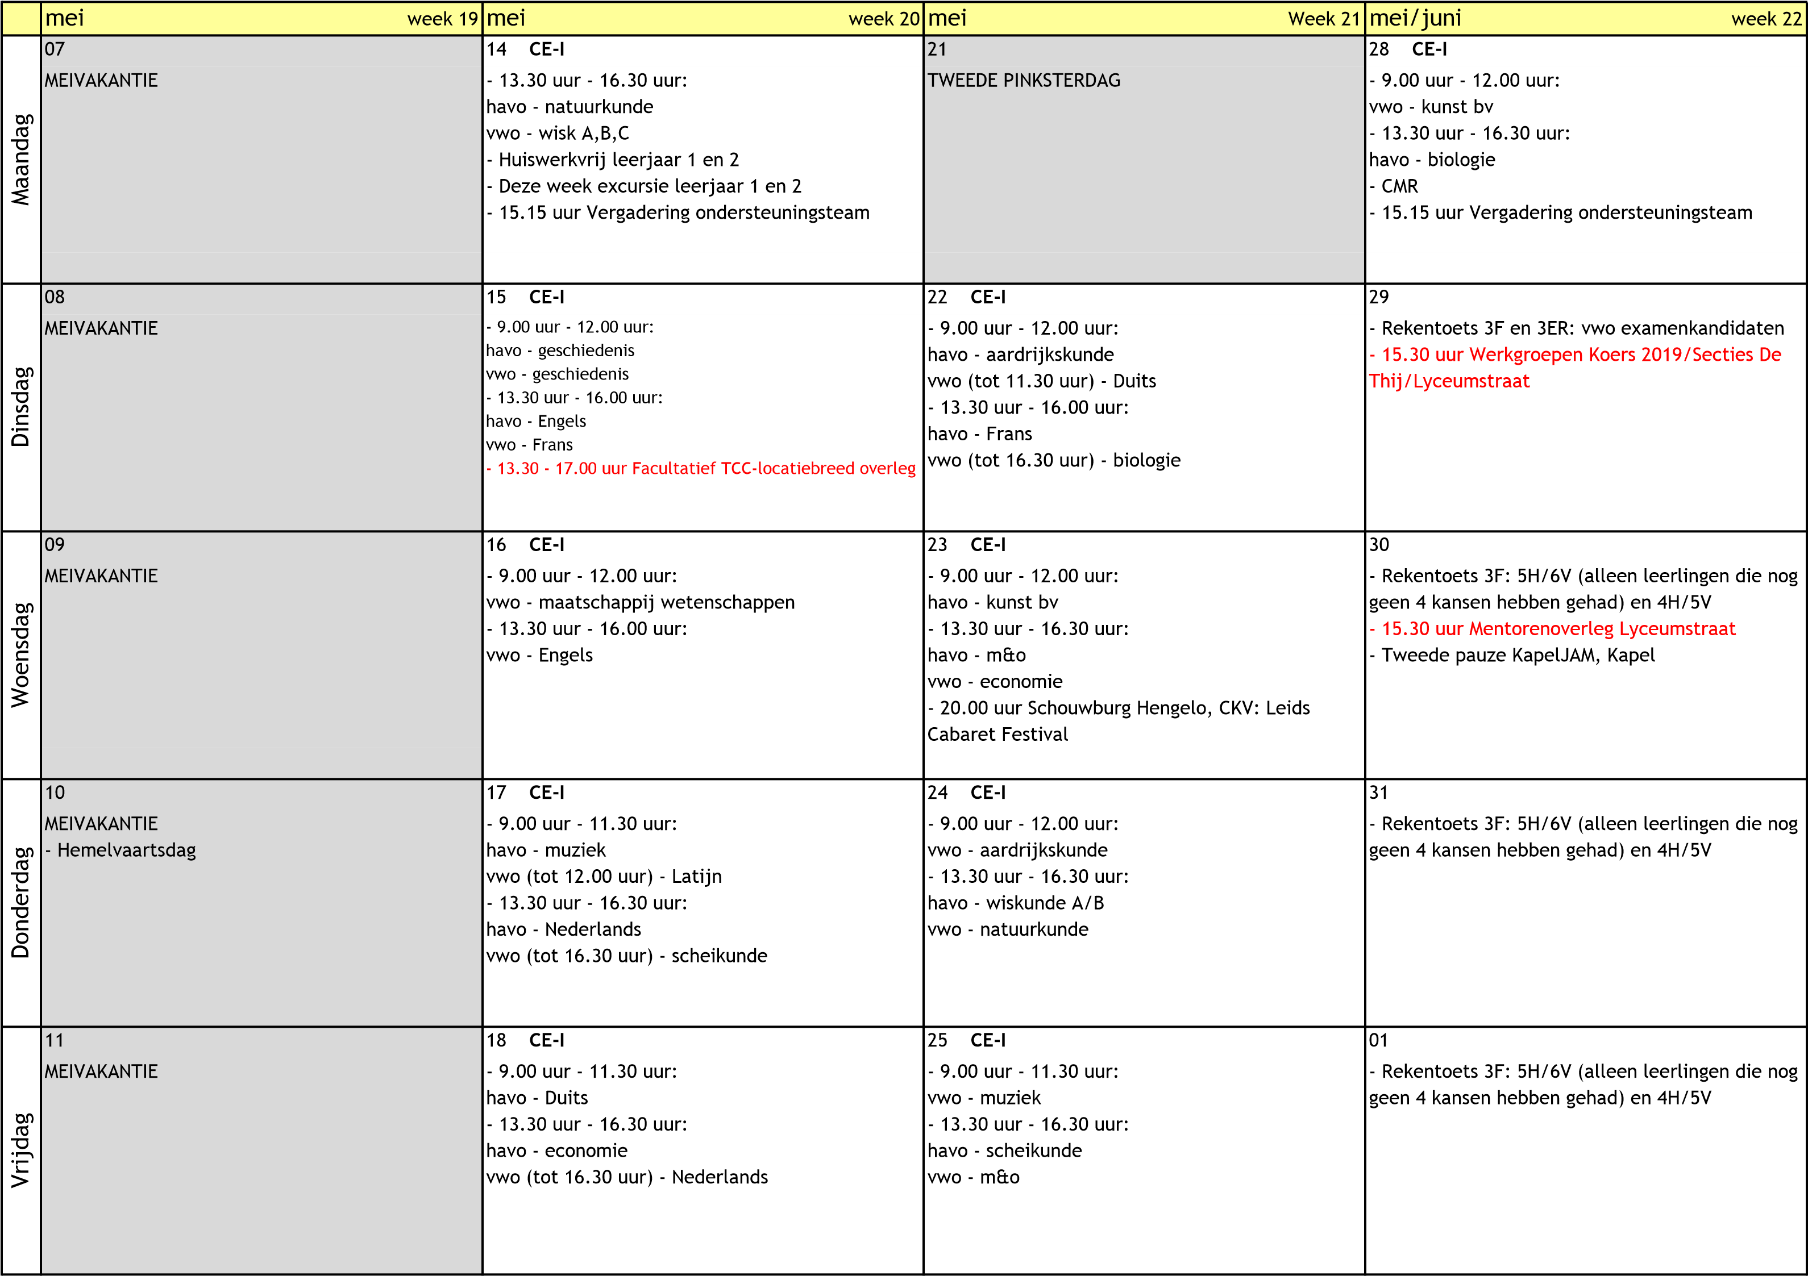

10

|  |  |  |  |  |
| --- | --- | --- | --- | --- |
|  | juni week 23 | juni week 24 | juni week 25 | juni week 26 |
| Maandag | 04 | 11 | 18 **CE-II (herexamens)** | * 15.15 uur Vergadering ondersteuningsteam * 15.30 uur Sectieoverleg Lyceumstraat |
| - Rekentoets 3F: 5H/6V (alleen leerlingen die nog geen 4 kansen hebben gehad) en 4H/5V - 15.15 uur Vergadering ondersteuningsteam | * Rekentoets 3F: 5H/6V (alleen leerlingen die nog geen 4 kansen hebben gehad) en 4H/5V * Prognosevergadering Zomerschool * 15.15 uur Vergadering ondersteuningsteam | * Rooster laatste weken schooljaar uit * Zomerschool (start 16 juli t/m 26 juli) * 15.15 uur Vergadering ondersteuningsteam * 16.00 - 18.00 uur Presentaties gezelwerkstuk   3VE   * 16.30 - 18.00 uur Presentaies 1VE, 2VE |
| Dinsdag | 05 **STUDIEMIDDAG DE THIJ/LYCEUMSTRAAT**   * Verkort lesrooster t/m zesde lesuur * Rekentoets 3F: 5H/6V (alleen leerlingen die nog geen 4 kansen hebben gehad) en 4H/5V * 13.30 - 17.00 uur Facultatief TCC-locatiebreed overleg | 12   * 15.30 uur Afdelingsteamoverleg * 19.00 uur CARMEL IN CONCERT, Kantine 1 | 19 **CE-II (herexamens)**  - 15.30 uur Werkgroepen Koers 2019/Secties De  Thij/Lyceumstraat | 26  - 15.15 - 16.30 uur Cursus Hands-on ICT |
| Woensdag | 06  - Rekentoets 3F: 5H/6V (alleen leerlingen die nog geen 4 kansen hebben gehad) en 4H/5V | 13   * Excursie Rotterdam CKV 4H * Uitslag CE-I | 20 **CE-II (herexamens)** | 27  - 15.15 - 16.30 uur Cursus Hands-on ICT |
| Donderdag | 07   * Rekentoets 3F: 5H/6V (alleen leerlingen die nog geen 4 kansen hebben gehad) en 4H/5V * Personeelsfeest (PR) | 14 | 21 **CE-II (herexamens): Aangewezen vakken** | 28 |
| Vrijdag | 08  - Rekentoets 3F: 5H/6V (alleen leerlingen die nog geen 4 kansen hebben gehad) en 4H/5V | 15 | 22 | 29 Uitslag CE-II |

11

|  |  |  |  |  |  |  |
| --- | --- | --- | --- | --- | --- | --- |
|  | juli week 27 | juli week 28 | juli week 29 | | | juli week 30 |
| Maandag | 02  - Toetsweek leerjaar 3 t/m 5 (leerjaar 1 en 2: | '09 Deze week gelegenheid startgesprekken  - Toetsweek leerjaar 1 en 2 | 16 | Herkansing PTA 4H/5V |  | 23 |
| - |  | ZOMERVAKANTIE LEERLINGEN/DOCENTEN |
| lessen) | - Sportdag leerjaar 3 (ovb) | * Start Zomerschool * Rapportvergadering leerjaar 1 | | | (doorwerkweek OOP) |
| - 15.15 uur Vergadering ondersteuningsteam | - Diploma-uitreiking vwo | - Voor 12.00 uur Wijzigingsformulier 2BKT, HV | | | - Zomerschool |
| - CMR | - 15.15 uur Vergadering ondersteuningsteam | Postkampstraat  - 12.30 uur Activiteit mentoren leerjaar 1 en 2 | | |  |
|  |  | - 13.00 uur Reviesievergadering leerjaar 3 t/m 5 | | |  |
|  |  | - Leerjaar 3 excursie (ovb) | | |  |
|  |  | - 15.15 uur Vergadering ondersteuningsteam | | |  |
| Dinsdag | 03   * Toetsweek leerjaar 3 t/m 5 (leerjaar 1 en 2: lessen) * 13.30 - 17.00 uur Facultatief TCC-locatiebreed overleg | 10   * Toetsweek leerjaar 1 en 2 * Inschrijving PTA-herkansing 4H/5V * Sportdag bb (leerjaar 4 en 5, ovb) * Tot 12.00 uur Cijfers inleveren leerjaar 3 * 13.30 uur kennismaking nieuwe eerste klassen * Diploma-uitreiking havo | 17 | | | 24 |
| * 15.30 uur Werkgroepen Koers 2019/Secties De   Thij/Lyceumstraat   * 9.00 - 15.00 uur PWS 4H en 5V * Rapportvergaderingen leerjaar 1 * 8.30 - 15.00 uur: Inleveren boeken | | | ZOMERVAKANTIE LEERLINGEN/DOCENTEN |
| (doorwerkweek OOP) |
| - Zomerschool |
|  |
|  |
|  |
|  |
| Woensdag | 04  - Toetsweek leerjaar 3 t/m 5 (leerjaar 1 en 2:  lessen) | 11   * Sportdag leerjaar 2 (ovb) * Leerlingen Gymnasium excursie (leerjaar 3, ovb) * 8.30 - 11.30 uur Rapportvergadering 3HV * Tot 10.00 uur Cijfers inleveren leerjaar 4 en 5 * Tot 14.00 uur Cijfers inleveren leerjaar 1 en 2 * Na 12.00 uur Voorvergaderen leerjaar 4H en 5V * SOM invullen, inleveren vakadvies 1 t/m 3 HVE * Inhaaltoetsen leerjaar 3 t/m 5 * Inschrijving PTA-herkansingen 4H en 5V | 18 | | | 25 |
| * Revisievergadering OB * 9.00 - 15.00 uur Afronden PWS en inleveren (4H en 5V) * 9.30 uur Overdracht ll-gegevens 2HV Losser (mentoren) * 10.30 uur Overdracht ll-gegevens 2HVE intern (mentoren) * 11.30 uur Overdracht ll-gegevens 1HVE intern (mentoren) | | | ZOMERVAKANTIE LEERLINGEN/DOCENTEN |
| (doorwerkweek OOP) |
| - Zomerschool |
|  |
|  |
|  |
|  |
| Donderdag | 05  - Toetsweek leerjaar 1 t/m 5 (leerjaar 1B en 2B | 12  - Leerlingen Gymnasium excursie (leerjaar 3, ovb) | 19 | | | 26 |
| - 15.30 uur Mentorenoverleg/Sectieoverleg | | | ZOMERVAKANTIE LEERLINGEN/DOCENTEN |
| lessen) | * 8.30 - 10.00 uur Toetsen inzien * 12.00 - 14.00 uur Voorvergaderen leerjaar 1 en 2 | Lyceumstraat | | | (doorwerkweek OOP) |
| - Gelegenheid voor afdelingsteamoverleg | - Na 10.30 uur Rapportvergadering leerjaar 4H, 4V en 5V | - Warme overdracht mentroen 2 BKT naar PKS | | | - Zomerschool (uitreiking certificaten) |
|  | - Inschrijving PTA-herkansingen 4H en 5V | * Inzage lessenverdeling SL * 19.30 uur Plenaire avond | | |  |
|  | - Docenten/secties: lokalen opruimen |  | | |  |
|  | - Sportdag leerjaar 1 (ovb) |  | | |  |
|  |  |  | | |  |
| Vrijdag | 06  - Toetsweek alle leerjaren (uitgezonderd  eindexamenleerlingen) | 13   * Wiskunde 5V PO * Leerlingen Gymnasium excursie (leerjaar 3, ovb) * Rapportvergadering leerjaar 2 | 20 | | | 27 |
| * Uitreiken rapport * Inzage lessenverdeling secties | | | ZOMERVAKANTIE LEERLINGEN/DOCENTEN  (doorwerkweek OOP) |

12

week 31

week 32

week 33

week 34

30

06

13

20

31

07

14

21

01

08

15

22

02

09

16

23

03

10

17

24

ZOMERVAKANTIE

juli/augustus

augustus

augustus

augustus

Maandag

ZOMERVAKANTIE

ZOMERVAKANTIE

Vrijdag

ZOMERVAKANTIE

ZOMERVAKANTIE

ZOMERVAKANTIE

ZOMERVAKANTIE

Dinsdag

ZOMERVAKANTIE

ZOMERVAKANTIE

ZOMERVAKANTIE

Woensdag

ZOMERVAKANTIE

ZOMERVAKANTIE

ZOMERVAKANTIE

Donderdag

ZOMERVAKANTIE

ZOMERVAKANTIE

ZOMERVAKANTIE

ZOMERVAKANTIE

ZOMERVAKANTIE

ZOMERVAKANTIE

ZOMERVAKANTIE

13 14